Проектная работа по теме «Причастие»
Выполнила учитель русского языка и литературы МБОУ «Матакская сош имени Героя Советского Союза Семёна Артемьевича Уганина» Дрожжановского района Республики Татарстан
Актуальность и проблема проекта
В связи с внедрением федеральных государственных образовательных стандартов нового поколения приоритетным направлением развития общего образования является обеспечение качества образования, отвечающего актуальным потребностям личности, общества, государства.
Актуальность данного проекта обусловлена необходимостью разработки контрольно-диагностических материалов для формирования оценки УУД на уроках русского языка, так как в настоящее время в методической литературе подобного материала нет.
Использование контрольно-диагностических материалов позволит эффективно организовать учебный процесс, обеспечит реализацию и оценивание предметных, метапредметных и личностных умений в соответствии с требованиями ФГОС второго поколения, существенно сократит время учителя на подготовку к уроку и станет богатым дидактическим материалом в творческой лаборатории преподавателя.
Цель проекта:
Разработка дидактического материала для формирования УУД на уроках русского языка в 7 классе по разделу «Причастие»
Задачи проекта:
1) изучить требования ФГОС по формированию УУД;
2) ознакомиться с видами универсальных учебных действий;
3) усвоить содержание универсальных учебных действий /познавательные, регулятивные, коммуникативные/ в соответствии с требованиями ФГОС.
3) определить содержание планируемых результатов основной образовательной программы по разделу «Причастие»;
4) разработать дидактические материалы на формирование метапредметных универсальных учебных действий по разделу «Причастие»

Ожидаемые результаты проекта:
создание дидактических материалов и заданий на формирование метапредметных универсальных учебных действий по разделу «Причастие », которые повысят качество знаний учащихся.
Ресурсы проекта
№ | Ресурсы | Характеристика | Наличие
1 | Нормативно-правовые | ФГОС  Современная концепция образования, фундаментальное ядро,  Требования ФГОС по формированию УУД | Имеются
2 | Материально-технические | Компьютер, ноутбук,  Локальная сеть,  Доступ в Интернет,  Лицензионное ПО | Имеются
3 | Трудовые ресурсы | Учитель русского языка и литературы | Имеется
4 | Интеллектуальные | Необходимый уровень знаний основных субъектов проектной деятельности, наличие и качество методического обеспечения | Имеются
5 | Материальные | Наличие помещений, оборудования, технических средств, канцелярских принадлежностей | Имеются

Планирование проекта
№ | Этап | Основное действие | Срок
1 | Подготовительный | 1. Изучение ФГОС, Современной концепции образования, фундаментального ядра, Требований ФГОС по формированию УУД  2. Создание теоретической базы проекта. | 9-14 марта 2022
2 | Основной этап | 1. Усвоение содержание универсальных учебных действий /познавательные, регулятивные, коммуникативные/ в соответствии с требованиями ФГОС.  2. Создание дидактического материала | 16.03.22- 26.03.22г
3 | Заключительный этап | Защита проектной работы | 27.03. 2022.

Практическая часть проекта
Дидактические материалы для формирования метапредметных универсальных учебных действий на уроках русского языка в 7 классе по разделу «Причастие».
Тема: Причастие
- Что такое причастие
- Причастный оборот
- Действительные и страдательные причастия
- Образование причастий настоящего времени
- Образование причастий прошедшего времени
- Полные и краткие причастия
- Морфологический разбор причастия
- Правописание н и нн в причастиях и отглагольных прилагательных
- Слитное и раздельное не с причастиями
- Употребление причастий в речи

Задания на формирование регулятивных универсальных действий
1.Ознакомьтесь с содержанием раздела «Причастие». Сформулируйте цели, которые поставите перед собой , чтобы изучить тему «Причастие».
2. Исправь ошибки в предложениях. Запиши верные варианты.
1. Налетевший ветер с юга принёс за собой дождь.
2. Подвешенный фонарик на сучок сосны освещал лица мальчиков.
3. Работавший скульптор над памятником сумел передать одухотворённость гения.
4 .Вдоль заполненных шкафов книгами стояли удобные кресла и стулья.
5) Пленник, попытающийся убежать, будет пойман.

Примерный план :
1. Ветер, налетевший с юга ,принёс за собой дождь.
2. Фонарик, подвешенный на сучок сосны ,освещал лица мальчиков.
3. Работавший над памятником скульптор сумел передать одухотворённость гения.
4 .Вдоль заполненных книгами шкафов стояли удобные кресла и стулья.
5.Пленник, попытавшийся убежать, будет пойман.

3. Составьте алгоритм действий при выборе написания гласной в суффиксах –ащ,—ящ,-ущ,-ющ,- ом ,-ем, -им
Примерный ответ
Гласные в суффиксах действительных и страдательных причастий настоящего времени

Действительные Страдательные
От глаголов 1 спряжения От глаголов 1 спряжения
-ущ -ющ -ом -ем
От глаголов 2 спряжения От глаголов 2 спряжения
-ащ-ящ -им

4. Исправь ошибки в словах
Безветреный день, давно не кошеный луг, смышлёный щенок, кованая деталь, маслянная краска, ветренный человек, названый в честь гостя, глинянный горшок, вязаная крючком кофта, серебрянная монета, поджареный картофель, законое требование, скошенная трава, песчаный берег, некошеный луг, кожаные перчатки, соломенный цвет, посаженное дерево, стеклянные бусинки, купленный костюм
Эталон
Безветренный день, давно не кошенный луг, смышлёный щенок, кованая деталь, масляная краска, ветреный человек, названный в честь гостя, глиняный горшок, вязанная крючком кофта, серебряная монета, поджаренный картофель, законное требование, скошенная трава, песчаный берег, некошеный луг, кожаные перчатки, соломенный цвет, посаженное дерево, стеклянные бусинки, купленный костюм
5. Выберите из предложенных грамматических признаков те, которые есть у причастий : собственное, нарицательное, одушевленное, неодушевленное, род, склонение, число, падеж, качественное, относительное, притяжательное, возвратный, невозвратный, вид, переходность, спряжение, наклонение, лицо, настоящее время, прошедшее время, будущее время, полная или краткая форма)
Примерный ответ
Род, число, падеж, возвратный, вид настоящее время, прошедшее время, полная и краткая форма.
6. Превратите прилагательные в причастия, добавив зависимые слова или приставки.
Моченые яблоки, соленая рыба, раненая птица, стеганая куртка, путаный ответ, тканая скатерть, вязаный шарф, травленый волк.
Эталон . Моченные в кадке яблоки, соленная особым способом рыба, раненная в крыло птица, застеганная куртка, запутанный ответ, тканная золотом скатерть, завязанный шарф, затравленный волк.
7. Превратите причастия в прилагательные.
Квашенная в бочке капуста, побеленный потолок, растопленное масло, вымощенная улица, перегруженная машина, жаренная в масле картошка.

Эталон .
Квашеная капуста, беленый потолок, топленое масло, мощеная улица, груженая машина, жареная картошка
8. Вас попоросили поработать корректором в ресторане на Арбате.
Прочитайте меню и исправьте допущенные в нем ошибки.
1. Рагу из маринованого огурца
2. Треугольник из тушенного птичьего мяса
3. Яйца фаршированые овощами
4. Рыба запеченая в фольге
5. Суп вермишелевый с макароными изделиями
6. Борщ из квашенной капусты с майонезом
7. Картошка в мундире с маринованным луком
Эталон
1. Рагу из маринованного огурца
2. Треугольник из тушеного птичьего мяса
3. Яйца, фаршированные овощами
4. Рыба , запеченная в фольге
5. Суп вермишелевый с макаронными изделиями
6. Борщ из квашеной капусты
7. Картошка в мундире с маринованным луком
9. Предложения с данными причастными оборотами преобразуй таким образом, чтобы причастные обороты находились в разных местах предложения: в начале, в середине и в конце предложения.
Появившиеся на поляне
Ярко горящие в ночном небе
Подготовленный мамой
Уехавший в село
Примерный ответ.
Дети, внезапно появившиеся на поляне, увидели своих односельчан . Ярко горящие в ночном небе звезды освещали им путь домой. Мне очень понравился пирог, подготовленный мамой. Городской житель, уехавший в село, не сразу привыкнет к местным условиям.
10 . Определи и подчеркни в тексте причастные обороты
(1)Матрешка — наиболее известный и любимый всеми российский сувенир, символ русского народного искусства.
(2)Предшественницей и прообразом русской матрешки стала фигурка добродушного лысого старика, буддийского мудреца Фукурумы, завезенного с острова Хонсю. (3) В фигурке этой находилось еще несколько фигурок, вложенных одна в другую. (4)Японцы, кстати, утверждают, что первым на острове Хонсю такую игрушку выточил безвестный русский монах.
(5)Русскую деревянную разъёмную куклу назвали матрёшкой. (6)Первая русская матрешка, выточенная Василием Звездочкиным и расписанная Сергеем Малютиным, была восьмиместной: за девочкой с черным петухом следовал мальчик, затем опять девочка и так далее. (7)Все фигурки отличались друг от друга, а последняя, восьмая, изображала спелёнатого младенца. (8)В дореволюционной провинции имя Матрёна, Матрёша считалось одним из наиболее распространенных русских имен, в основе которого лежит латинское слово «mater», означающее «мать». (9)Это имя ассоциировалось с матерью многочисленного семейства, обладающей хорошим здоровьем и дородной фигурой. (10)Впоследствии оно сделалось нарицательным и стало означать красочно расписанную деревянную игрушку. (11)Но и по сей день матрёшка остается символом материнства, плодородия, поскольку кукла с многочисленным кукольным семейством прекрасно выражает образную основу этого древнейшего символа человеческой культуры.
(12)Роспись матрешки вбирает в себя всё яркое, свежее, связанное с обновлением общества. (13)Матрёшка — это произведение и скульптурное и живописное, это образ и душа России.
Примерный ответ
(1)Матрешка — наиболее известный и любимый всеми российский сувенир, символ русского народного искусства.
(2)Предшественницей и прообразом русской матрешки стала фигурка добродушного лысого старика, буддийского мудреца Фукурумы, завезенного с острова Хонсю. (3) В фигурке этой находилось еще несколько фигурок, вложенных одна в другую. (4)Японцы, кстати, утверждают, что первым на острове Хонсю такую игрушку выточил безвестный русский монах.
(5)Русскую деревянную разъёмную куклу назвали матрёшкой. (6)Первая русская матрешка, выточенная Василием Звездочкиным и расписанная Сергеем Малютиным, была восьмиместной: за девочкой с черным петухом следовал мальчик, затем опять девочка и так далее. (7)Все фигурки отличались друг от друга, а последняя, восьмая, изображала спелёнатого младенца. (8)В дореволюционной провинции имя Матрёна, Матрёша считалось одним из наиболее распространенных русских имен, в основе которого лежит латинское слово «mater», означающее «мать». (9)Это имя ассоциировалось с матерью многочисленного семейства, обладающей хорошим здоровьем и дородной фигурой. (10)Впоследствии оно сделалось нарицательным и стало означать красочно расписанную деревянную игрушку. (11)Но и по сей день матрёшка остается символом материнства, плодородия, поскольку кукла с многочисленным кукольным семейством прекрасно выражает образную основу этого древнейшего символа человеческой культуры.
(12)Роспись матрешки вбирает в себя всё яркое, свежее, связанное с обновлением общества. (13)Матрёшка — это произведение и скульптурное и живописное, это образ и душа России.
11. Коля считает , что в каждом ряду есть лишнее слово , а Саша считает , что нет лишних слов. Кто прав?
- пугающийся, горючий, смеявшийся, открытый
- разгоряченный, кипящий, проколотый, кипучий, несомый.
Правильный ответ.
Прав Коля, птоиму что в каждом ряду есть лишнее слово. В первом ряду- горючий, во втором ряду- кипучий.
- Проверь знания у соседа. ( Урок систематизации и обобщения по разделу «Причастие»)
Примерные вопросы:
1. Что такое причастие?
2. Причастный оборот?
- Суффиксы действительных и страдательных причастий
- Как различить краткие причастия краткие прилагательные?
- Правописание н и нн в причастиях и отглагольных прилагательных
- Слитное и раздельное не с причастиями
13. Письмо с пропусками орфограмм ( пропуски делаются только там, где ученик сомневается в букве; в данном случае на правописание н и нн в прилагательных и причастиях)
Собра…ый урожай, вяза…ая кфта, вяза…ая бабушкой кофта, взгляды гонщиков отреше…ы, история рассказа…а на уроке, смеша…ый лес, желанный гость, жже..ый кофе, неезже..я дорога.
Примерный ответ
Собра нн…ый урожай, вяза н…ая кфта, вяза нн…ая бабушкой кофта, взгляды гонщиков отреше нн…ы, история рассказатн…а на уроке, смешатнн…ый лес, желанный гость, жже.н.ый кофе, неезже.н.ая дорога.
14. Преднамеренные ошибки Найдите слова с ошибками, запишите их в тетрадь по законам русского языка.
Неостриженые волосы, нежареное мясо, невидемый мир природы, непокоренная высота, неподстриженные садовником кусты, не раскрывшийся цветок, сапоги неначищены.
Примерный ответ
Неостриженные волосы, нежареное мясо, невидимый мир природы, непокоренная высота, неподстриженные садовником кусты, нераскрывшийся цветок, сапоги не начищены.
15. Распространи данные предложения, используя причастные обороты
Я иду по улице.
Посредине дома стоял круглый стол.
Петя почувствовал легкий толчок.
Кое-где в лесу лежат огромные стволы дубов.
На улице идет дождь.
Примерный ответ
Я иду по улице, освещенной слабым светом луны.
Посредине дома стоял круглый стол, знавший немало поколений этого дома.
Петя почувствовал легкий толчок, смягченный веревочной подушкой.
Кое-где в лесу лежат огромные стволы дубов, спиленных недавно.
На улице идет дождь, принесший свежесть и прохладу.

Задания на формирование коммуникативных универсальных действий
- Составьте в группе устно лингвистическую сказку на тему «В гостях у Причастия».
Примерный текст
Жили- были король Глагол и королева Прилагательное . У них долго не было детей. Но на старости лет у них родилась дочь! Девочку назвали Причастие.
Причастие была похожа и на маму, и на папу. Девочка росла не по дням , а по часам. Мама Прилагательное учила ее изменяться по числам, падежам, родам.
У папы Глагола она научилась перемещаться в настоящее, в прошлое, но не в будущее. Молодая, она не думала о будущем.
Папа Глагол учил ее управлять государством. Девочка легко находила язык с существительными, местоимениями и наречиями. Она никогда не терялась, сохраняла возвратность и переходность. Именно папа показал ей выгодность двух сторон характера: Причастие научилась быть и совершенной, и несовершенной.
У ее много друзей :-ВШ-, -Ш-, -НН-, -Н-, -ЕНН-, -Т-, двойняйшки -АЩ-/-ЯЩ- и –УЩ-/-ЮЩ-,–ОМ-/-ЕМ-. Часто играет с -ИМ-.
Так и живет девочка Причастие в королевстве Части речи.
2. Составьте несколько предложений на тему «Зимний лес», используя причастия. Подчеркните причастия как члены предложения.
Примерный текст
Мы решили с другом покататься в зимнем лесу, находившемся в километре от нашего села. Кругом лежит сверкающий на солнце снег. Дремлют посеребренные инеем деревья. Прижались к земле запорошенные снегом кусты. Молчит уснувший до весны лес.
3.Придумайте прибор, неизвестный науке. Расскажите о нем своему другу. В рассказе используйте полные и краткие причастия.
4. Расскажите о правописании н и нн в в краткой форме причастий и прилагательных своему товарищу , который отсутствовал на уроке
Примерный ответ
Отглагольное прилагательное образуется:
1)от глаголов несовершенноговида: кипяченый от кипятить, жженый от жечь.
Исключения: деланный, жеманный, виденный, желанный, чванный, чеканный, окаянный, медленный, священный, невиданный, неслыханный, нежданный, негаданный, нечаянный, считанный.
Если же форма образована от глагола совершенного вида, то это причастие: решенный от решить, брошенный от бросить.
Исключения: смышленый, названый.
2) от глаголов без приставок: жареная котлета, путаный ответ. Если к прилагательному прибавляется приставка НЕ-, то оно остается прилагательным и пишется с одним н: гашеная известь — негашеная известь; глаженое белье —неглаженое белье.
У причастий могут быть приставки: поджаренное мясо, запутанные следы.
3) У отглагольных прилагательных нет зависимых слов: сушеные грибы, квашеная капуста. У причастий могут быть зависимые слова: сушенные на солнце грибы, квашенная на зиму капуста.
4) Отглагольные слова на -ованный, -еванный — прилагательные, они всегда пишутся с двумя н (оккупированный, эвакуированный).
5. Составьте монолог по теме « Правописание не с причастиями», используя данные примеры.
- (не) погасший костер, (не) погаш…нный костер, (не) погашенный туристами костер;
- (не) занятые вахтой м…тросы, (не) занятые м…тросы, (не) занятые, а свободные м…тросы;
- (не) годующий взгляд, (не) навидящий тон;
- (не) подготовленное выступление, (не) подготовленное тщательно выступление, совсем (не) отработанная речь;
- давно (не) работающий телевизор, (не) работающий телевизор;
- обед (не) приготовлен, обед ещё (не) приготовлен.
6. Опиши картину, используя одиночные причастия, причастные обороты, краткие страдательные причастия
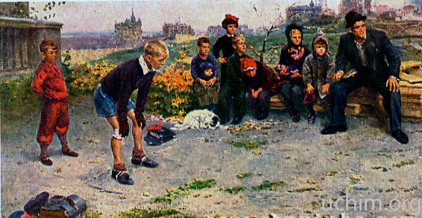

Примерный ответ.
Ребята играют во дворе , не предназначенном для игры в футбол. На среднем плане на лавке сидят зрители, явно увлеченные игрой. На скамейке помимо детей сидит взрослый дядя, явно чрезвычайно увлеченный игрой. Болельщики также чрезвычайно напряжены.
7. Как вы понимаете высказывание Владимира Ивановича Даля о причастии: «Часть речи, причастная к глаголу, в образе прилагательного»
Примерный ответ
В. И. Даль сказал: «Причастие – это часть речи, причастная к глаголу в образе прилагательного».
Очень верная формулировка, ведь причастие – это глагольная форма, имеющая признаки и глагола, и прилагательного. Причастие отвечает на вопрос прилагательного «какой?» и обозначает признак предмета. Но и отвечает на вопрос «что сделавший?» и признак этот по действию. Причастие, как и глагол, бывает возвратным и невозвратным, совершенным и несовершенным, действительным и страдательным. И как прилагательное может изменяться по падежам. Также причастие изменяется по родам и числам.
Таким образом, причастие имеет признаки как и глагола, так и прилагательного. В. И. Даль поэтому и сказал, что эта часть речи причастна к глаголу в образе прилагательного
8. Составить монолог из 5-7 предложений «О чем думает дневник двоечника?», используя причастные обороты.

Примерный ответ
Ах, опять мой хозяин, ежедневно не выполняющий домашнее задание, получил двойку. Мне стыдно перед моими друзьями, красующимися своими пятерками.
9. Напишите синквейн по теме «Причастие»
Примерный ответ
Причастие
Длинное, сложное
Уточняет, описывает, характеризует
Гармонично дополняет предложение
Слово
- Напишите сочинение о красоте родного края , используя причастия.
Примерный ответ
Я живу в маленьком селе. Село расположено недалеко от леса, наполненного различными звуками, скрывающего множество тайн и загадок. Свои тайны лес открывает только любящим природу людям.
Рядом с лесом протекает река Пуштерле, спасающая нас от жары летом. Без этой речки я не представляю свой родной край. Нет ничего любимей этого места.
Мой край родной хорош в любое время года. Я люблю просторные летние луга с опьяняющим ароматом трав. Зима у нас хороша по- своему. Это летящие снежинки, искрящийся на солнце лес, катающиеся с горок дети. Весной наш край оживет, расцветает. Можно долго любоваться первыми распускающимися почками.
Я люблю мой родной край! Я люблю его за то, что он есть, что он - моя родина!
12. Списать текст, вставить пропущенные буквы, объяснить их правописание. Объяснить однокласснику, когда ставятся запятые при причастном обороте, когда не ставятся. Оценить, убедительны ли ваши объяснения.
Дрожжановский район Республики Татарстан расположенный на юго-западе республики граничит с Республикой Чувашия и Ульяновской областью. Район состоит из 19 сельских поселений включающих в себя 52 населенных пункта.
Старое Дрожжаное - центр Дрожжановского района. Оно расположено в 200 км к юго-западу от Казани, в 45 км к востоку от железнодорожной станции Бурундуки.
Район образован 10 августа 1930 года.
В древние времена на территории называемой "дикое поле" были дремучие леса, большие озера, топкие болота, где обитали животные и птицы того времени, в том числе и громадные мамонты. По данным археологических раскопок известно, что люди проживали на территории Дрожжановского района уже в период ранних булгар. Об этом свидетельствуют следы жизнедеятельности найденные на местах древних поселений по реке Цильна. В середине XVII в. - первой четверти XVIII в. здесь появились поселения служилых татар, они располагались вперемежку с селами, где проживали чуваши, мордва и др. Эти были служилые татары переселенные на эти земли правителями России в качестве строителей защитных линий на границе государства.
Примерный ответ
Дрожжановский район Республики Татарстан ,расположенный на юго-западе республики, граничит с Республикой Чувашия и Ульяновской областью. Район состоит из 19 сельских поселений , включающих в себя 52 населенных пункта.
Старое Дрожжаное - центр Дрожжановского района. Оно расположено в 200 км к юго-западу от Казани, в 45 км к востоку от железнодорожной станции Бурундуки.
Район образован 10 августа 1930 года.
В древние времена на территории, называемой "дикое поле", были дремучие леса, большие озера, топкие болота, где обитали животные и птицы того времени, в том числе и громадные мамонты. По данным археологических раскопок известно, что люди проживали на территории Дрожжановского района уже в период ранних булгар. Об этом свидетельствуют следы жизнедеятельности, найденные на местах древних поселений по реке Цильна. В середине XVII в. - первой четверти XVIII в. здесь появились поселения служилых татар, они располагались вперемежку с селами, где проживали чуваши, мордва и др. Эти были служилые татары, переселенные на эти земли правителями России в качестве строителей защитных линий на границе государства.

- Составь сообщение о достопримечательностях Дрожжановского, включив причастные обороты, не с причастиями.
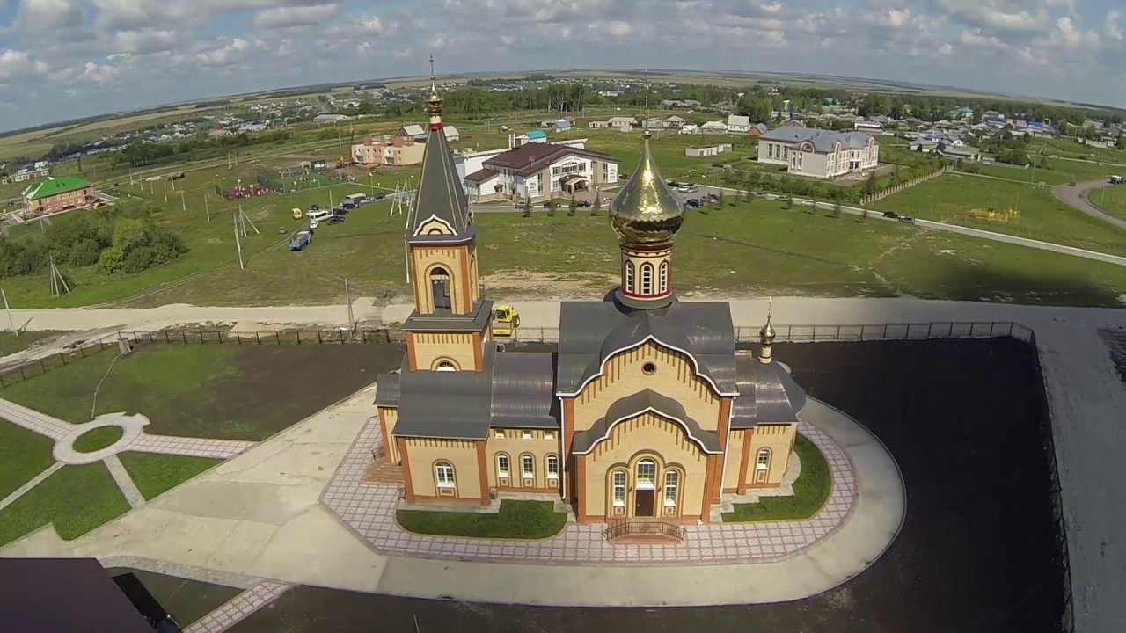

- Найди в семейном фотоальбоме фотографию, где изображен твой дед, участник Великой Отечественной войны. Составь по фотографии небольшой рассказ и расскажи о твоем дедушке на классном часе . Не забудь употребить в тексте одиночные причастия, причастные обороты.
- Списать пословицы с причастиями, раскрывая скобки. Написать мини- сочинение о том, как ты понимаешь одну из пословиц

Примерный ответ
Материнский гнев, что тающий снег
Добро по миру не рекой течет, а сплоченный семьей живет
На что найденный клад, коли в семье лад
Битый пес догадлив стал

Задания на формирование познавательных универсальных действий
1.Исследуйте слово «причастие» в словаре С.И. Ожегова и этимологическом словаре Н.М. Шанского.
1 группа Толковым словарем С.И. Ожегова,
2 группа Школьным этимологическим словарем Н.М. Шанского.
Примерный ответ
1 группа:
1. В грамматике: форма глагола, обладающая наряду с категориями глагола (время, залог, вид) категориями прилагательного (род, падеж). прил. причастный.
2. То же, что причащение. Символизирующее кровь и тело Иисуса Христа вино в чаше с кусочками просвиры, принимаемые верующими во время церковного обряда причащения..
2. Назовите литературные произведения и фильмы , в заголовках которых есть причастия.
Примерные ответы:
«Заколдованное место»Н.В.Гоголь,
«Спящая царевна» В.А.Жуковский).
«Унесенные ветром»
«Рожденные революцией»
К.Паустовский «Растрепанный воробей»
3. Найдите в учебнике географии, физики 5 предложений с причастиями и выпишите их, указывая страницу.
Примерный ответ
Земля, как любящая мать, создала условия для зарождения и развития разнообразных живых существ. ( стр.4)
Природа Земли- не застывшие картины гор с заснеженными вершинами, залитых солнцем опушек, искрящихся брызгами воды водопадов ( стр8)
Процессы, происходящие в природе и изменяющие ее, называются явлениями природы (стр8)
Физика – это наука, изучающая разнообразные явления природы ( стр13)
Процессы, происходящие в природе и изменяющие ее,- явления природы- делят на физические и биологические (стр10)
4. Найди и выпиши из фразеологического словаря несколько фразеологизмов с причастиями.
Примерный ответ
"Рождённый ползать летать не может".
"Отрезанный ломоть".
"Дела давно минувших дней".
"Потерянное время".
"С распростёртыми объятиями".
"Дорогу осилит идущий".
"Яйца выеденного не стоит".
"Из ряда вон выходящий".
"Испорченный телефон".
"Имеющий уши да слышит".
"Не судите, и не судимы будете".
"Выброшенные на ветер деньги".
"Притянутый за уши".
"Власть имущие".
"Высосанный из пальца".
"Пойду искать по свету, где оскорблённому есть чувству уголок".
"Обещанного три года ждут".
"Навёрстывать упущенное".
6 .Выпиши из интернета высказывания лингвистов о причастии
Примерный ответ
"Часть речи, причастная к глаголу, в образе прилагательного."*
В.И. Даль

"Сии глагольные имена служат к сокращению человеческого слова, заключая в себе имени и глагола силу."*
М.В. Ломоносов

"Причастия… обыкновенно избегаются в разговоре. Мы не говорим: карета, скачущая по мосту; слуга, метущий комнату; мы говорим: которая скачет, который метет и пр. – заменяя выразительную краткость причастия вялым оборотом."*
А.С. Пушкин
« Причастие- это смешанная часть речи»
В. Пешковский

7. Используя Интернет-ресурсы, найдите три высказывания известных людей о дружбе, содержащих причастия, и запишите их.
Примерный ответ
Друг – это одна душа, живущая в двух телах . (Аристотель)
Не доверять друзьям позорнее, чем быть ими обманутыми. (Ларошфуко)
Украшение дома - друзья, его посещающие. (Р.Эмерсон)
8. Используя учебник, составьте план рассказа «Причастие в нашей речи»
Примерный план
- Причастие служит сокращению человеческого слова, заключая в себе имени и глагола силу.
- Причастие обогащает нашу речь образными выражениями
- Причастие делает нашу речь энергичнее и выразительнее
- Употребление причастий позволяет избегать повтора слов.
9. Используя интернет- ресурсы и дополнительные источники , подготовьте рассказ об истории причастий как части речи
Примерный ответ
В древнерусском языке, как и в современном, существовали причастия действительного и страдательного залога, настоящего и прошедшего времени, но в отличие от нынешнего состояния языка причастия раньше -могли быть не только полными, но и краткими, причем последние и заслуживают внимания прежде всего.
Кроме того, древнерусский язык знал не только склоняемые, но и несклоняемые причастия. К последним относились причастия прошедшего времени, образовавшиеся от основы прошедшего времени с суффиксом -л-. Эти причастия могли выступать как в краткой, так и в полной форме (полные формы образовывались от кратких, так же как это было и при образовании полных прилагательных), однако краткие формы использовались главным образом при образовании аналитических форм времени (перфекта, плюсквамперфекта, преждебудущего) и условного наклонения, а полные, употребляясь в качестве определений, рано потеряли связь с глаголом и превратились в прилагательные. Сопоставление форм, например: смелый и (как ты) смел (это сделать), усталый и (я очень) устал, вялый и (цветок на глазах) вял, явно обнаруживает „глагольность» краткой и «прилагательность» полной формы на -л-.
Краткие причастия прошедшего времени на -л-, не склоняясь, изменялись по родам и числам: смѣлъ, -а, -о; -и, -ы, -а; усталъ, -а, -о; -и, -ы, -а. В дальнейшем во мн. ч. установилась одна форма с окончанием -и, восходящая к старому имен. пад. муж. рода. Именно эти краткие причастия и стали в истории русского языка глагольной формой прошедшего времени
10. Выпишите из произведений М.Ломоносова и А.С.Пушкина отрывки произведений, в которых содержатся причастия
Примерный ответ
- О, ваши дни благословенны!
- Вы кажетесь нам в них приятною весною,
В цветах наряженной, усыпанных росою! (Письмо о пользе стекла)
- И будит лай собак уснувшие дубравы (Пушкин. «Осень»)
- Люблю я пышное природы увяданье,
В багрец и золото одетые леса..

11 . Выполните проект «История причастий»
Примерный план
- Исторические причины отделения причастий в отдельную часть речи
- Роль причастия в предложении
- Образование причастий
12. Исследовательская работа. Заполните таблицу.
 | Стиль текста | Количество причастий | Форма причастий. | Роль причастий в тексте

Задание общее для всех:
1) Определить стиль текста.
2) Подчеркнуть причастия и указать количество.
- В текстах каких стилей чаще всего употребляются причастия?

Вариант № 1.
Объявление.
Уважаемые москвичи и гости столицы!
С апреля по октябрь 2010 года по субботам в 12:00 на Соборной площади Московского Кремля проходит демонстрация церемониала конного и пешего развода Президентского полка. Каждую последнюю субботу месяца церемониал проходит на Красной площади в 14:00.
Администрация.
Вариант №2.
Площадь озеленённых территорий города (по данным Москомархитектуры на 2007 год) составляет 34,3 тыс. га (или около 1/3 общей территории города). В пределах города расположена часть Природного национального парка Лосиный остров.
Животный мир Москвы разнообразен. Например, в национальном парке Лосиный остров водятся не только белки, ежи и зайцы, но и сохранены более крупные дикие животные, такие как кабан и лось, пятнистые олени. Представлены и хищные виды — лисица, норка и горностай — ведь общая площадь этого национального парка 10 114 га. Со времен Ивана Грозного Лосиный остров, являвшийся местом царских охот, находился под специальной охраной. А с 1983 года он превращен в природный национальный парк.
Вариант №3.
Отечество моё. Город-герой Москва.
Вечный огонь, горящий на могиле Неизвестного солдата у седого Кремля, напоминает человечеству об утратах и беспримерном героизме советского народа, победившего в годы Великой Отечественной войны.
Сильная, гордая Москва выстояла в самые грозные дни Великой Отечественной войны и победила. За заслуги перед Родиной, массовый героизм, мужество и стойкость, проявленные жителями столицы в борьбе с немецко-фашистскими захватчиками, было присвоено почётное звание города-героя.
Подвиг защитников Москвы поистине бессмертен. Ведь именно под Москвой потерпели первое сокрушительное поражение фашистские полчища, нёсшие смерть, разрушение и порабощение народам нашей страны. На протяжении всей Великой Отечественной войны Москва, являвшаяся руководящим центром борьбы с фашизмом, бесперебойно снабжала фронт всем необходимым. В первых рядах воинов, разгромивших в ожесточённых боях фашистского зверя и водрузивших Знамя Победы над Берлином, были и москвичи.
Примерный ответ

 | Стиль текста | Количество причастий | Форма причастий. | Роль причастий в тексте
Текст №1 | Официально-деловой | 0 | - | -
Текст №2 | Научный | 6 | Краткие и полные прошедшего времени. | Служат для краткости, уточнения, раскрытия информации.
Текст №3 | Публицистический | 8 | Краткие и полные настоящего и прошедшего времени. | Средство описания предмета в динамике, развитии, времени.

13. Дана группа слов. Найдите отличия. Подберите пары
Решившая, любящий, бросающая,любивший, рисующий, бросившая, нарисовавший, кричавшие, решающая, закричавшие.
Примерный ответ
1 группа- решающая, любящий, бросающая, рисующий, кричащие
2 группа- решившая,любивший, бросившая, нарисовавший, закричавшие
1 группа- образована от глаголов несовершенного вида,
2 группа-от глаголов совершенного вида
14. Создайте кластер по разделу «Причастие», используя учебник.
Примерный ответ

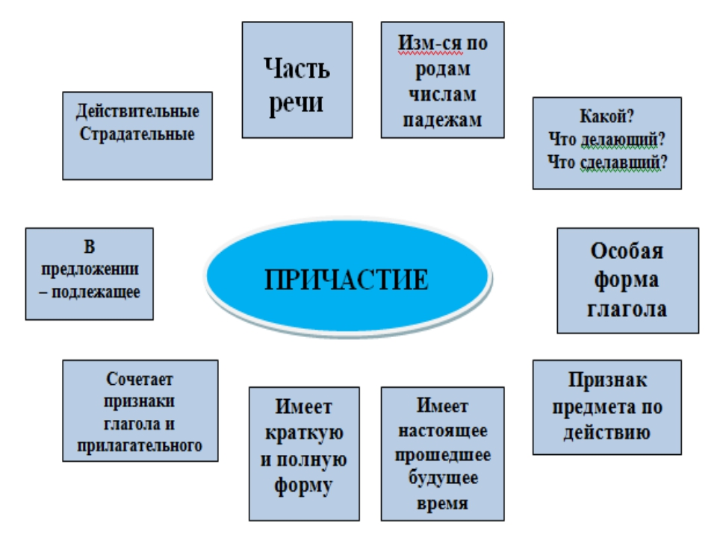

15 . Найдите в учебнике истории статью про панфиловцев , определи его стиль. Подготовьте доклад , чтобы выступить перед одноклассниками, используя причастия и причастные обороты .

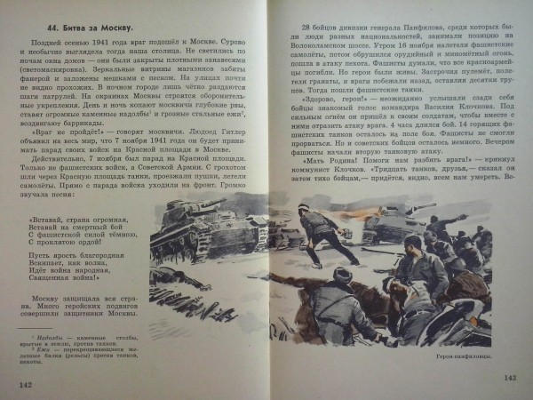

Примерный ответ.
Москва 1941 года. Враг подошел к столице. Темные окна, закрытые плотными занавесями. Забитые фанерой и заложенные мешками с песком зеркальные витрины магазинов.
Парад на Красной площади. Прямо с парада уходили на фронт наши солдаты. Враг в 120 километрах от Москвы.
Советские войска, оборонявшиеся на этом направлении, получили приказ :задержать врага.
28 героев- панфиловцев. Люди разных национальностей, пронзенные пулями ,не пропустившие немцев к столице.
На месте боя воздвигнут мемориальный памятник, посвященный бессмертному подвигу 28 героев- панфиловцев. В открытом поле стоят воплощенные в монументальных гранитных формах шесть богатырей, олицетворяющих воинов шести национальностей, совместно проливших кровь за свободу и независимость Родины.
Пусть на века сохранится в памяти бессмертный подвиг 28 панфиловцев.

